- 北京中瑞祥数字白度仪ZRX-7027
- 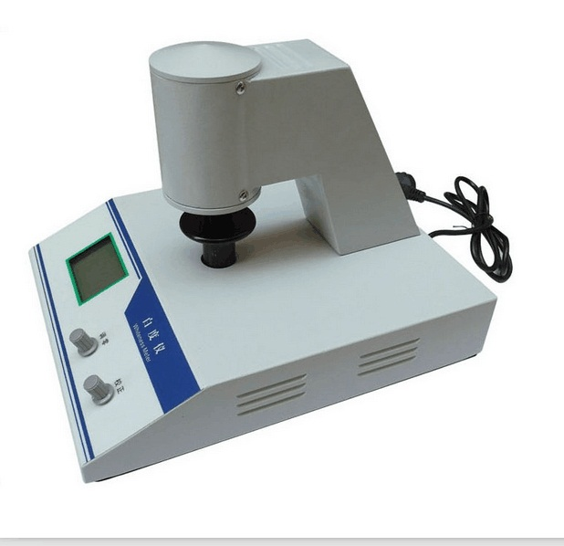
数显白度仪主要适用于非彩色表面平整的物体或粉末的白度侧量。可以准确地得出与视感度相一致的白度值。对于经荧光增白剂处理过的物体，可以定量反映荧光增白后的白度值，对于纸张的不透明度可以准确测量。本仪器可广泛应用于纺织印染、油漆涂料、化工建材、纸张纸版、塑料制品、白色水泥、陶瓷、搪瓷、瓷土、滑石粉、淀粉、面粉、食盐、洗涤剂、化妆品等物体的白度测量。
技术参数
1 测量范围： O-199.9%
2 显示方式：数字显示
3 分辨率： 0 .1
4 测量孔径：ф30mm5 照侧条件： 45 ℃
6 测量方式： R457 蓝光白度
7 零点漂移：≤0.2
8 示值漂移：≤ 0.3
9 电压被动稳定性： 0.1
10 测量重复性：≤0.3
11 供电电源： 220V ± 20%
12 功耗： 30w
13 外形尺寸： 340x270x280

